操作系统部分：
一、单项选择题：2'x10=20'

- 以下哪个对于微内核操作系统的描述是正确的？B
A. Microsoft Windows是微内核操作系统，但Linux不是；
B. 进程间通信必须在微内核内实现；
C. 因为用户进程不应访问页表，因此虚存应该在微内核内实现；
D. 操作系统设计时采用微内核结构可以提高操作系统执行的效率。

- 以下对操作系统内核的运行方式的描述，正确的是：D
A. 操作系统是一个以内核态运行的独立的进程；
B. 操作系统内核运行时不能访问其它进程的地址空间；
C. 只有在硬件中断发生时，操作系统内核才会运行；
D. 操作系统内核可以以内核态在用户进程上下文中运行。

- 当从“新建（new）”状态进入“就绪（ready）”状态的进程增多时，下面哪种情况不会发生：D
A. I/O操作的频度升高；
B. CPU利用率下降
C. CPU利用率上升
D. 进程的平均响应时间减少

- 以下对于线程的描述哪个是错误的：C
A. 一个用户态线程的阻塞（block）会引起它所属的整个进程（包括其中的其它线程）的阻塞；
B. 同一个进程的不同线程可以共享地址空间中的堆；
C. 线程间通信必须通过内核态系统调用进行；
D. 同一个进程的不同线程必须维护各自的调用栈和CPU状态。

- 采用分段式存储管理的系统中，若地址用24位表示，其中8位表示段号，则允许每段的最大长度是：B
A. 2²⁴
B. 2¹⁶
C. 2⁸
D. 2³²

- 某作业访问页面的顺序为 2, 3, 2, 1, 5, 2, 4, 5, 3, 2, 5, 2，分配给该作业三个内存块，则采用LRU页面置换算法会产生几次缺页中断？C
A. 6
B. 7
C. 8
D. 9

- 以下对于按需调页的页面替换算法的描述，正确的是：A
A. 在缺页率上，最优调页必然优于（或相当于）LRU算法；
B. 先进先出（FIFO）算法必然会导致页框越多，缺页率越高；
C. LRU算法在替换页面查找效率上优于FIFO算法；
D. 以上皆错。

- 文件系统的inode的初始化是在以下哪种操作中进行的？C
A. 磁盘分区
B. 磁盘低级格式化
C. 磁盘格式化
D. 磁盘检查

- 以下对于文件系统的描述，正确的是：B
A. 对文件控制块的访问可以在用户态进行；
B. 对打开文件列表的访问应该在内核态进行；
C. 在Linux系统中，目录的x权限表示目录中的所有文件都是可执行的；
D. 主引导记录（master boot record）作为一个特殊文件存储在启动分区（boot partition）的文件系统中。

- 以下对于直接内存访问（DMA）方式的描述中，哪一个是正确的？D
A. 由于DMA控制器对内存的访问仍然需要通过CPU-内存总线完成，因此DMA方式相比较于程序控制I/O（programmed I/O）其实无法提高I/O的访问效率；
B. DMA控制器是操作系统的一个驱动程序模块，负责I/O与内存之间的数据交换；
C. DMA方式适用于低速设备的大批量数据传输，以减少频繁的中断；
D. 以上皆错。

二、综合应用题（15'）
1. 有三个进程P1，P2，P3。其中P1和P2分别需要1分钟连续的CPU时间，P3则是使用1秒钟CPU，然后进行9秒钟磁盘I/O操作，总时长也是1分钟。三个进程在就绪队列中的次序是P1，P2，P3，请问：假设没有其它进程运行，以先来先服务调度（First Come First Serve）、以10毫秒为时间片长度进行轮循（round robin），以最短剩余时间优先（shortest remaining time first）调度，磁盘I/O利用率（即单位时间中进行磁盘I/O操作时间的比例）分别是多少？（5’）
答：
FCFS执行顺序：P1(1m), P2(1m), P3(1m(CPU(1)+IO(9)*6)),
54/180
RR(10ms)执行：总时长：1m+1m+6s
54/126
SRTF执行顺序：总时长：1m+1m+6s
54/126

- 请解释多级页表、反向页表、散列页表（或叫“哈希”页表）的概念（可画图表示），并从地址翻译的效率、内存空间占用这连个角度，详细分析对于64位CPU的计算机，这三种技术各自的优缺点。（5’）
答：

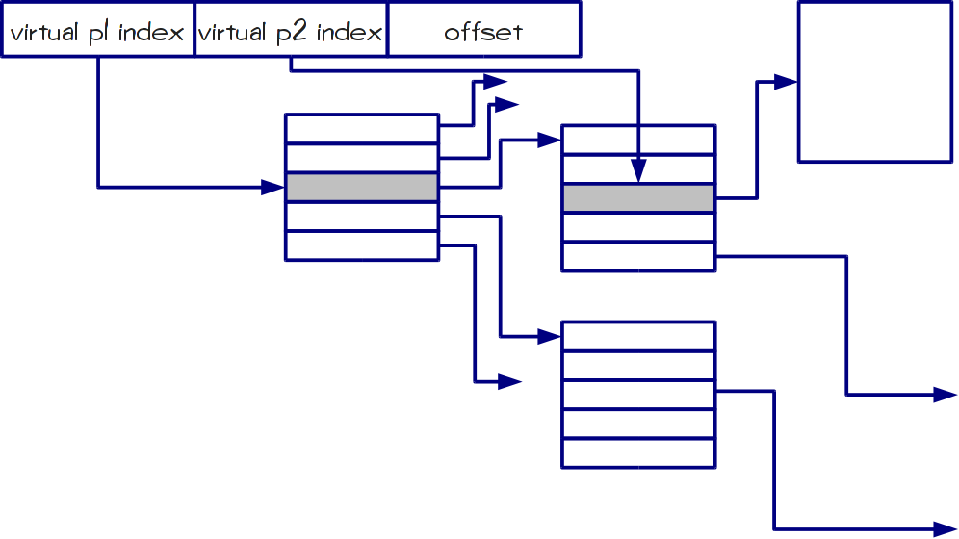
多级页表
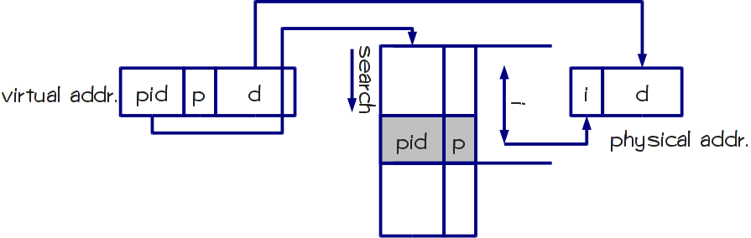
反向页表

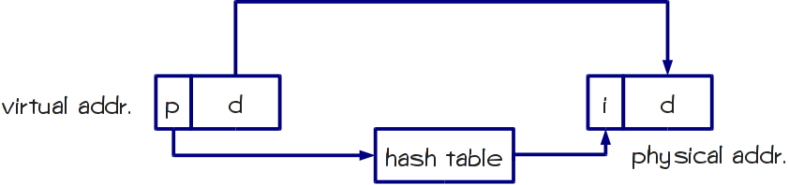
散列页表

64位机器：多级页表需要大量层次，内存访问效率低；反向页表的搜索速度慢；散列页表虽然可能有冲突，但是相对于其它2种更合适。

- 已知生产者、消费者问题的代码：
生产者：
Producer () {
while (true) {
/* produce an item and
put in nextProduced */
while (count == BUF_SIZE)
; // do nothing
buffer [in] = nextProduced;
in = (in + 1) % BUF_SIZE;
count++;
}
}

消费者：
Consumer () {
while (true) {
while (count == 0)
; // do nothing
nextConsumed = buffer[out];
out = (out + 1) % BUF_SIZE;
count--;
/* consume the item in
nextConsumed */
}
}

请使用信号量（semaphore），修改现有代码，实现生产者和消费者可能会引起资源竞争的代码的互斥，并分析该实现是否正确、是否会发生死锁（5’）。
答：
Semaphore full = 0;
Semaphore empty = BUF_SIZE;
Semaphore mutex = 1; // 初始化1分
生产者：
Producer () {
while (true) {
/* produce an item and
put in nextProduced */
Wait (empty);
Wait (mutex);
buffer [in] = nextProduced;
in = (in + 1) % BUF_SIZE;
count++;
Signal (mutex);
Signal (ful);
}
}

消费者：
Consumer () {
while (true) {
Wait (full);
Wait (mutex);
nextConsumed = buffer[out];
out = (out + 1) % BUF_SIZE;
count--;
Signal (mutex);
Signal (empty);
/* consume the item in
nextConsumed */
}
}
初始化1分，程序基本正确3分，给了分析1分。

